Kl. I - III

Temat: Chwalcie łąki umajone.

Miesiąc maj to miesiąc Maryi – Mamy Pana Jezusa. Teraz wszystko zaczyna kwitnąć, pojawiają się zielone listki i ich kolor jest teraz najładniejszy, taki soczysty i żywy. Patrząc na świat cieszymy się jego pięknem. Właśnie teraz ludzie pragną dziękować Maryi za Jej dobroć, opiekę nad nami, za to, że ciągle nas wspiera choć nie zawsze postępujemy dobrze. W maju codziennie w kościele jest odmawiana Litania Loretańska – modlitwa, w której za wszystko dziękujemy Matce Bożej i prosimy o dalszą opiekę.
Jeśli możesz to wejdź na podany link i pomódl się razem z innymi.
https://www.youtube.com/watch?v=bgQmgiQGDsU

Na kolejnej stronie znajdziesz obrazek – pokoloruj go dla Maryi.
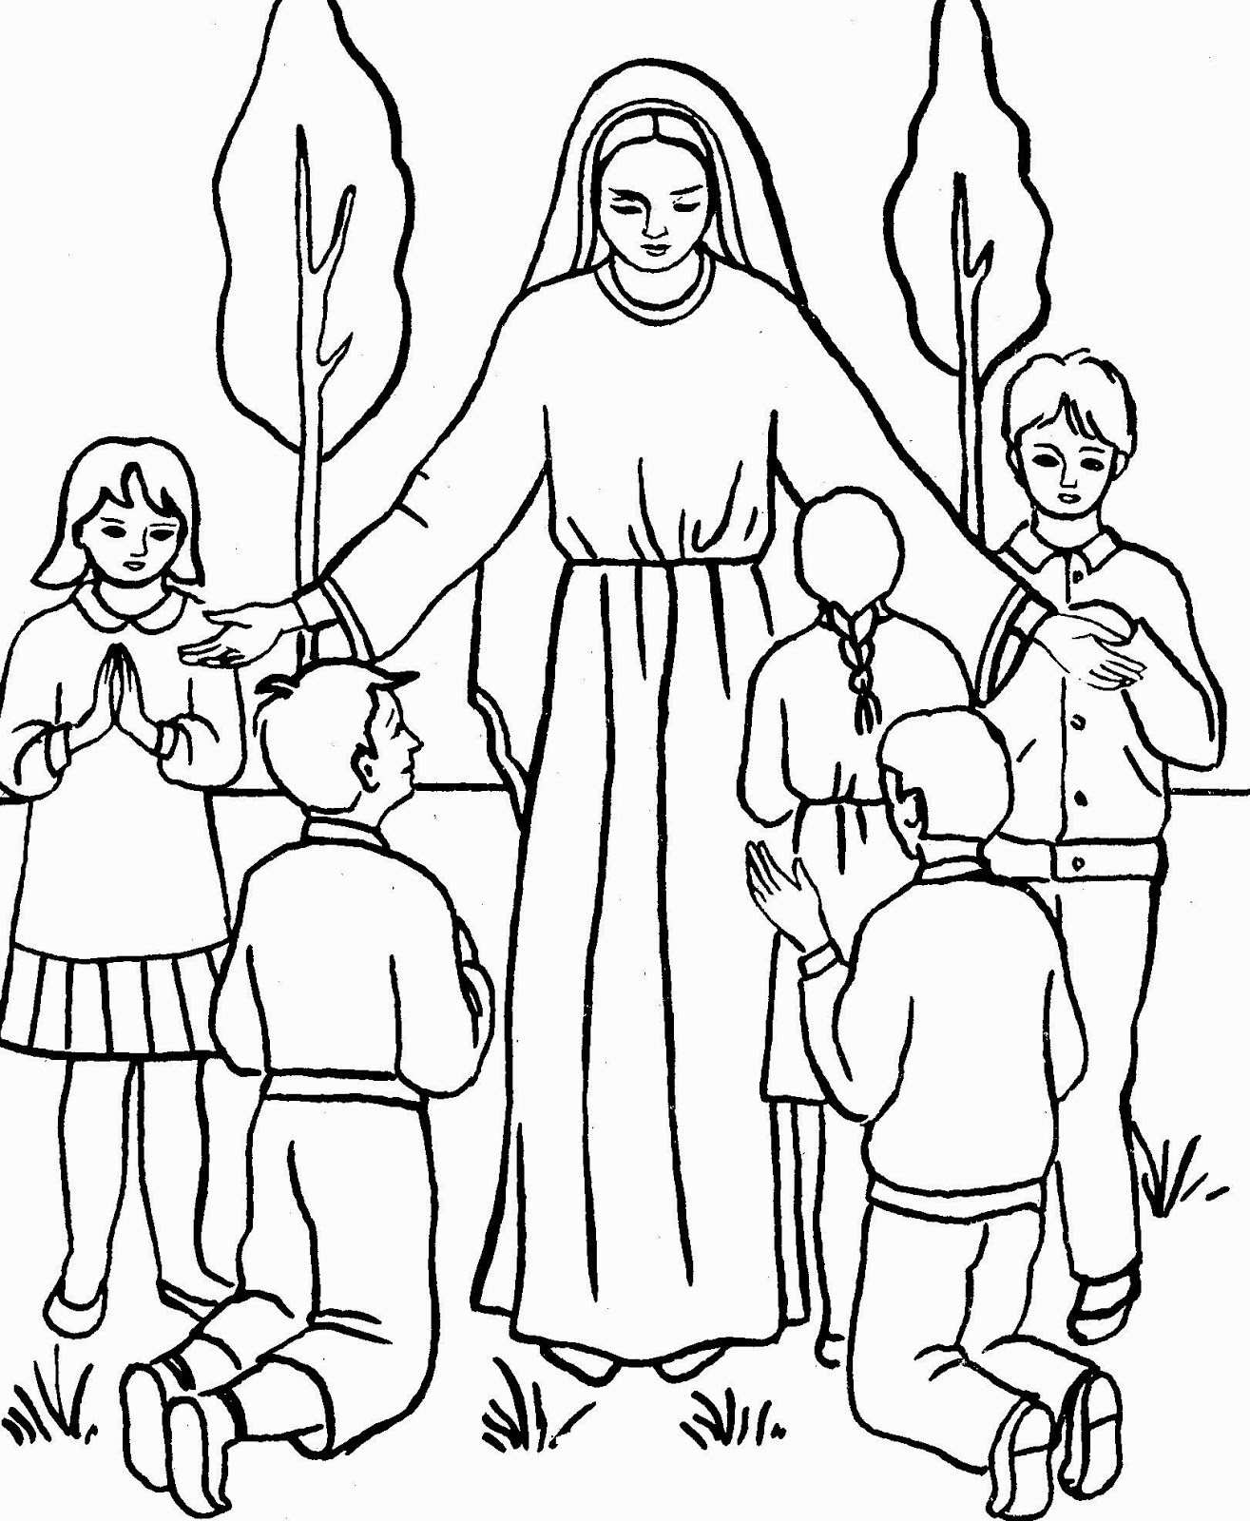
Dorysuj kwiaty w rękach dzieci, które przyniosły Matce Bożej.

Temat: Pan Jezus- Boży Chleb chce zamieszkać w naszych sercach.

Pan Jezus podczas Ostatniej Wieczerzy przemienił wino w Swoją Krew, a chleb w Swoje Ciało. Uczynił to, abyśmy mogli Go przyjmować do swojego serca. Obejrzyj filmik pod tym linkiem a dowiesz się dlaczego Jezus chce zamieszkać w Twoim sercu.
https://www.youtube.com/watch?v=DI6Uet4pmzs

